关于举办2017年浙江省高职院校技能大赛
“电子商务技能”赛项技术研讨会的通知

各高职高专院校：
根据浙江省教育厅“关于公布2017年浙江省高职院校技能大赛开设赛项及承办院校的通知（浙科竞〔2017〕6号）”文件规定，2017年全国职业院校技能大赛“电子商务技能”赛项的省赛选拔赛由绍兴职业技术学院承办。经竞赛组委会研究，决定于2017年3月17日在绍兴职业技术学院召开赛项技术研讨会。现将有关事项通知如下：
一、会议内容
1.比赛规程研讨
2.技术平台说明
二、会议时间
1.会议时间：2017年3月17日（周五）14:00-17:00。
2.会议地点：绍兴职业技术学院B区111室
三、参会人员
电子商务技能赛项的领队或指导老师。每所院校不超过2人。
四、联系方式
联 系 人：徐维维 老师 邮 箱：dzswjn@sxvtc.com
办公电话：0575-88054002 手 机：13735247122
五、有关事项
1.请将参会人员于3月15日16:00前将“附件1参会回执”发至邮箱dzswjn@sxvtc.com，以便组委会安排相关事宜。
2.赛项技术研讨会报到时现场提交“附件2软件使用申请表”，以便软件及时开通使用。
3.会议不安排食宿，请提前自行安排。会议不收费，参会人员往返交通、食宿费用自理。
4.绍兴职业技术学院地址：绍兴市越城区亭山路526号。
附件：1.参会回执
2.软件使用申请表
3.服务指南

绍兴职业技术学院
二〇一七年三月九日
附件1
参会回执
学校名称 |  |  |  | 二级学院  （系部）
姓名 | 专业 | 职务 | 手机 | QQ | 邮箱
备注
备注：1.请各参赛校于3月15日16:00前将回执发送到邮箱：dzswjn@sxvtc.com。
2.会议不安排住宿，如需预订会议酒店住宿，请自行联系，绍兴永和庄园度假酒店
电话：0575-88587888
附件2
软件使用申请表
院校名称（盖章）
所属二级学院
(系部)
负责人
姓 名 |  | 职 务
手 机 |  | 电 话
专 业 |  | Q Q
E-mail
指导教师
姓 名 |  | 职 务
手 机 |  | 电 话
专 业 |  | Q Q
E-mail
指导教师
姓 名 |  | 职 务
手 机 |  | 电 话
专 业 |  | Q Q
E-mail
学校意见  (加盖公章) | 签字:
中教畅享意见  (加盖公章) | 签字:
1）为不影响您的正常使用,请打印完整的申请表，正确填写并盖章,省赛研讨会报到日提交至会务组,方便及时开通使用。
2）用户未经中教畅享公司书面授权，不得将软件使用权进行出租、销售、转让或非存档目的的拷贝及其他商业用途。
附件3
服务指南
1.交通
汽车导航图:
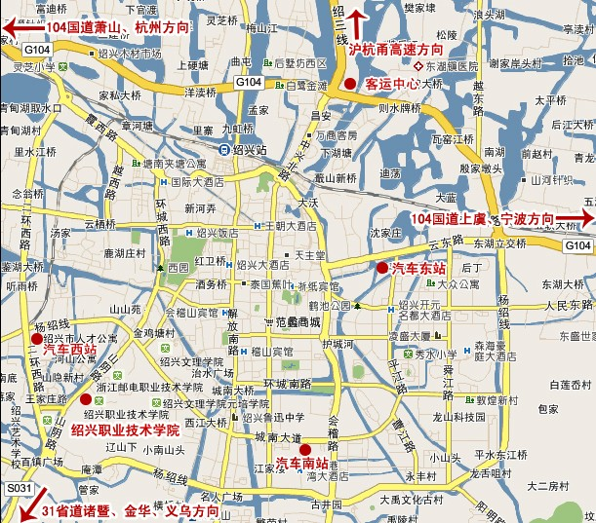
- 距离绍兴客运西站约3公里，乘坐公交车309路，偏门环岛站换乘31路绍兴职业技术学院站下车即到。打的费约10元，行程4分钟左右。
- 距离绍兴汽车东站约5公里，乘坐公交车51路，移动公司站换乘23路绍兴职业技术学院站下车即到。打的费约15元，行程14分钟左右。
- 距离绍兴客运中心约8公里，乘坐公交车23路绍兴职业技术学院站下车即到。打的费约20元，行程16分钟左右。
火车:
- 距离绍兴火车站（普通K\T）约5公里，乘坐旅游专线003路直达绍兴职业技术学院。打的费约15元，行程12分钟左右。
- 距离绍兴火车北站（高铁G\D）约20公里，乘坐公交车15路到移动公司站，转乘23路到绍兴职业技术学院站下车即到。打的费约40元，行程30分钟左右。

2.会场位置

B区111：会场
绍兴职业技术学院正门

